Exercice 3 :

Correction de l’exercice 3 :
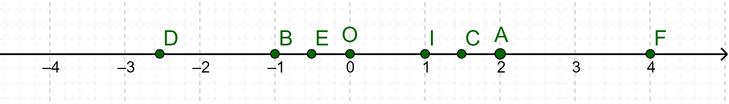

Correction de l’exercice 4 :
- L’abscisse du point $A$ est $x_{A}=2,5$
- L’abscisse du point $B$ est $x_{B}=5$
- L’abscisse du point $C$ est $x_{C}=-4$
- L’abscisse du point $D$ est $x_{D}=-5,25$
- L’abscisse du point $E$ est $x_{E}=-2,5$

Correction de l’exercice 5 :

Correction de l’exercice 1 :
Les nombres négatifs | Les nombres positifs
- $-4,3$  - $-1,75$  - $-205$  - $-\frac{24}{4}$  - $0$  - $\left(-9\right)$  - $-99$  - $-3,04$ | - $+15$  - $+0,05$  - $2,2$  - $7,81$  - $1,8$  - $+3,04$  - $3,04$

Correction de l’exercice 2 :
- $4,5 ; \boxed{-65} ; \boxed{-3,1} ; +12 ; \boxed{-17,3} ; 520 ; 25,9 ;$$$+7891 ; \boxed{-2024} ; \boxed{-405,207} ; 3,504 .$$
- $\boxed{4,5} ; -65 ; -3,1 ; \boxed{+12} ; -17,3 ; \boxed{520} ; \boxed{25,9};$$$\boxed{+7891} ; -2024 ; -405,207 ; \boxed{3,504}$$
- $4,5 ; \boxed{-65} ; -3,1 ; \boxed{+12} ; -17,3 ; \boxed{520} ; 25,9 ;$$$\boxed{+7891} ; \boxed{-2024} ; -405,207 ; 3,504$$
- $\boxed{4,5}; -65 ; \boxed{-3,1} ; +12 ; \boxed{-17,3} ; 520 ; \boxed{25,98}$
$$+7891 ; -2024 ; \boxed{-405,207} ; \boxed{3,504} .$$

Exercice 1 :

Page : 1
Les nombres relatifs : Présentation et comparaison.

Correction de la série d’exercices : 3
Niveau : 1APIC

https://www.dorosmaroc.com
Matière : Mathématiques

- Décider dans un tableau les nombres qui sont positifs et les nombres qui sont négatifs :
$$-4,3 ;; -1,75 ;; +15 ;; +0,05 ;; -205 ;;$$
$$-\frac{24}{4} ;; 2,2 ;; 0 ;; \left(-9\right) ;; 7,81 ;; -99 ;;$$
$$1,8 ;; +3,04 ;; -3,04 ;; 3,04 .$$

- Tracer une droite graduée d’unité 1 cm.
- Sur cette droite graduée placer les ponts $A\left(2\right) ;; B\left(-1\right) ;; C\left(1,5\right) ;; D\left(-2,5\right) ;;$
$E\left(-0,5\right) ;; F(+4) .$

Exercice 4 :

On a placé cinq points sur cette droite graduée.
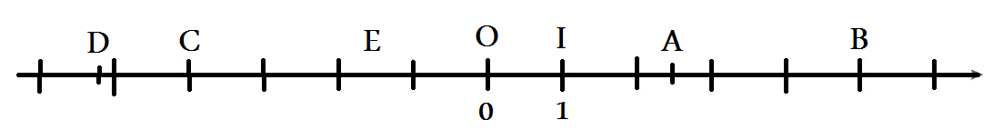
- Quelles sont leurs abscisses ?

Exercice 2 :

- Dans la liste suivante, entoure les nombres négatifs :
$$4,5 ; -65 ; -3,1 ; +12 ; -17,3 ; 520 ; 25,98$$
$$+7891 ; -2024 ; -405,207 ; 3,504 .$$
- Dans la liste suivante, entoure les nombres positifs :
$$4,5 ; -65 ; -3,1 ; +12 ; -17,3 ; 520 ; 25,98$$
$$+7891 ; -2024 ; -405,207 ; 3,504 .$$
- Dans la liste suivante, entoure les nombres entiers relatifs :
$$4,5 ; -65 ; -3,1 ; +12 ; -17,3 ; 520 ; 25,98$$
$$+7891 ; -2024 ; -405,207 ; 3,504 .$$
- Dans la liste suivante, entoure les nombres décimaux relatifs qui ne sont pas entiers :
$$4,5 ; -65 ; -3,1 ; +12 ; -17,3 ; 520 ; 25,98$$
$$+7891 ; -2024 ; -405,207 ; 3,504 .$$

- Recopier et compléter le tableau suivant :
Nombre | Son opposé | Distance à zéro
$$-3,7$$ | $$…$$ | $$…$$
$$…$$ | $$11$$ | $$…$$
$$…$$ | $$-0,25$$ | $$…$$
$$\frac{1}{4}$$ | $$…$$ | $$…$$
$$…$$ | $$…$$ | $$0$$

Exercice 5 :

Les nombres relatifs : Présentation et comparaison.

Correction de l’exercice 7 :
- $-5<-4,9<-3,9<-3,2<0<4,05<4,5<8,1$
- $245>1>0>-540>-541>-541,1>-541,6>-542$
https://www.dorosmaroc.com/
Nombre | Son opposé | Distance à zéro
$$-3,7$$ | $$3,7$$ | $$3,7$$
$$-11$$ | $$11$$ | $$11$$
$$0,25$$ | $$-0,25$$ | $$0,25$$
$$\frac{1}{4}$$ | $$-\frac{1}{4}$$ | $$\frac{1}{4}$$
$$0$$ | $$0$$ | $$0$$

Correction de l’exercice 6 :

- $10 < 15$
- $-3 < 1$
- $-5,4 > -5,7$
- $9,7 > 9,65$
- $-4 > -6$
- $-14,8 < -14,7$
- $-5 < 10$
- $-1,5 > -9,2$
- $2024 > -2025$

Correction de la série d’exercices : 3
Niveau : 1APIC

https://www.dorosmaroc.com
Matière : Mathématiques

Page : 2

Exercice 7 :

- Ranger dans l’ordre croissant les nombres suivants :
$$8,1 ; 0 ; -5 ; 4,5 ; -3,2 ; 4,05 ; -3,9 ; -4,9$$
- Ranger dans l’ordre décroissant les nombres suivants :
$$-541 ; 245 ; -541,6 ; 0 ; -542 ; 1 ; -540 ; -541,1$$

- Recopier et compléter par le symbole qui convient
$"<"$ ou $">"$ :
- $10 … 15$
- $-3 … 1$
- $-5,4 ... -5,7$
- $9,7 … 9,65$
- $-4 ... -6$
- $-14,8 … -14,7$
- $-5 … 10$
- $-1,5 … -9,2$
- $2024 … -2025$

Exercice 6 :

